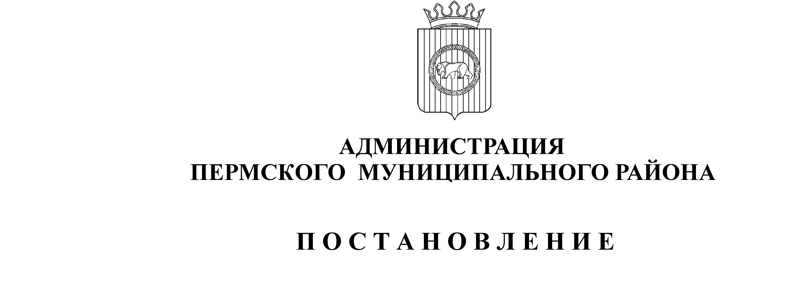


299-2024-01-05.С-551
09.07.2024
О разрешении на условно разрешенный вид использования для образуемого земельного участка, расположенного по адресу: Пермский край, Пермский муниципальный округ,
п. Мулянка

На основании статьи 39 Градостроительного кодекса Российской Федерации, пункта 26 части 1 статьи 16 Федерального закона от 06 октября 2003 г. № 131-ФЗ «Об общих принципах организации местного самоуправления в Российской Федерации», пункта 6 части 2 статьи 30 Устава Пермского муниципального округа Пермского края, Правил землепользования и застройки Лобановского сельского поселения, утвержденных решением Земского Собрания Пермского муниципального района Пермского края от 27 сентября 2018 г. № 337, с учетом заключения комиссии о результатах общественных обсуждений по проекту решения о предоставлении разрешения на условно разрешенный вид использования для образуемого земельного участка, расположенного по адресу: Пермский край, Пермский муниципальный округ,
п. Мулянка, от 02 июля 2024 г. № СЭД-2024-299-01-12-01вн-663
администрация Пермского муниципального округа Пермского края ПОСТАНОВЛЯЕТ:
1. Разрешить условно разрешенный вид использования «Магазины», установленный для территориальной зоны О-2 «Зона объектов социального назначения» Правилами землепользования и застройки Лобановского сельского поселения, утвержденными решением Земского Собрания Пермского муниципального района Пермского края от 27 сентября 2018 г. № 337 (в редакции решений Земского Собрания Пермского муниципального района Пермского края от 28 ноября 2019 г. № 15, от 28 мая 2020 г. № 55, от 25 марта 2021 г. № 119, постановлений администрации Пермского муниципального района от 11 апреля 2022 г. № СЭД-2022-299-01-01-05.С-204, от 14 июля 2022 г. № СЭД-2022-299-01-01-05.С-394, постановлений администрации Пермского муниципального округа Пермского края от 27 декабря 2023 г.
№ СЭД-2023-299-01-01-05.С-1043, от 12 февраля 2024 г. № 299-2024-01-05.С-82, от 29 мая 2024 г. № 299-2024-01-05.С-406), для образуемого земельного участка, сформированного в соответствии со схемой расположения земельного участка на кадастровом плане территории, утвержденной распоряжением комитета имущественных отношений администрации Пермского муниципального округа Пермского края от 27 мая 2024 г. № 1465, площадью 1576 кв. м, расположенного по адресу: Пермский край, Пермский муниципальный округ, п. Мулянка.
2. Настоящее постановление опубликовать в газете «НИВА» и разместить на официальном сайте Пермского муниципального округа в информационно-телекоммуникационной сети Интернет (www.permokrug.ru).
3. Настоящее постановление вступает в силу со дня его опубликования.
4. Контроль за исполнением постановления возложить на начальника управления архитектуры и градостроительства администрации Пермского муниципального округа Пермского края, главного архитектора.
Глава муниципального округа В.Ю. Цветов

